Havsmiljödirektivets inledande bedömning

Titel på faktablad: Potentiellt rekryteringshabitat för kustfisk i Östersjön
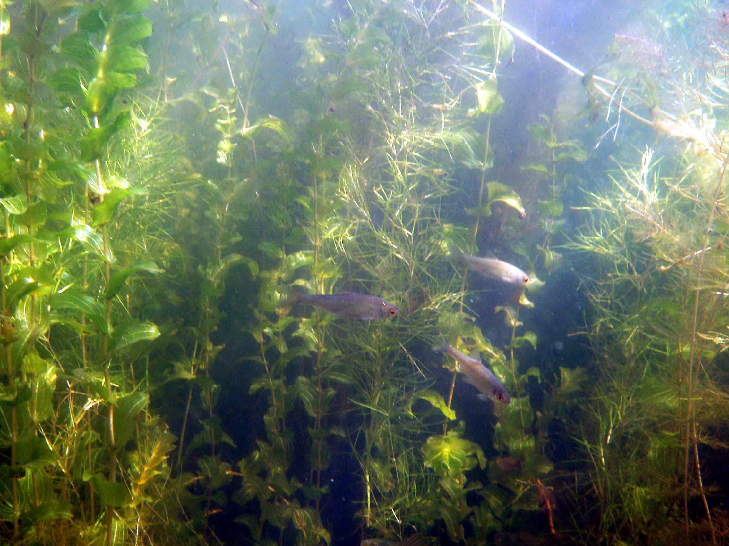

Mörtyngel i en natedjungel, Holmöarna 2005. Fotograf: Göran Sundblad.
Författare: Göran Sundblad, Ulf Bergström och Jens Olsson (SLU-Aqua)

Havsmiljödirektivet syftar till uppnå ett hållbart nyttjande av EUs havsområden, samtidigt som biologisk mångfald bevaras och ekosystemen hålls friska och fria från föroreningar. Som en del av förvaltningen av havet genomförs vart 6e år en bedömning av havsmiljöns tillstånd, i relation till ett definierat önskvärt tillstånd som karaktäriserar en god miljöstatus. Som underlag till bedömningen publicerar Havs- och vattenmyndigheten faktablad eller liknande rapporter som i högre detalj redovisar de metoder och observationer som används. Den samlade bedömningen som görs på en mer sammanfattande nivå finns publicerad i Havs- och vattenmyndighetens rapport xxxx-xx. Vad som kännetecknar en god miljöstatus, samt miljökvalitetsnormer med indikatorer för Nordsjön och Östersjön, fastställs i Havs- och vattenmyndighetens föreskrifter 2012:18. Version Nr., Publiceringsdatum.
Citeras som:
Sektion 1 Del 1. Sammanfattning
- Många kustnära fiskarter längs Sveriges ostkust, är beroende av särskilda miljöer för sin rekrytering, till exempel abborre, gädda, gös och mörtfiskar. Framför allt grunda, vågskyddade och vegetationsklädda vikar fungerar som lek- och uppväxtområden under det första levnadsåret. Dessa habitat värms upp tidigt på våren, vilket tillsammans med vegetationen skapar goda förutsättningar för den växande fiskens överlevnad och tillväxt.
- Tillgången till rekryteringsområden utgör en begränsande faktor för kustfiskbestånd, och statusen hos livsmiljöerna kan vara en god indikator för den generella miljöstatusen i ett område eftersom fisken har en central roll i näringsväven. Livsmiljöernas status är också av relevans för bedömningen av statusen hos kustfisk.
- Kustens rekryteringsmiljöer är utsatta för påverkan från ett flertal mänskliga aktiviteter, inte minst strandexploatering och båttrafik, men även storskalig påverkan som övergödning och klimatförändringar kan utgöra ett hot. Vilken specifik påverkan dessa faktorer har på miljöerna har endast preliminärt analyserats och behöver fortsatt utredas.
- Indikatorn Potentiellt rekryteringshabitat för kustfisk i Östersjön är ännu under utveckling nationellt i Sverige, och har idag ingen internationell motsvarighet inom HELCOM.
- Indikatorn beräknas i dagsläget baserat på 1) yngelprovfisken med fokus på kustfiskarterna abborre, gädda och mört, utförda enligt metodiken yngelprovfisken med små undervattensdetonationer. 2) Analyser av sambandet mellan miljövariablerna djup och vågexponering, samt förekomsten av yngel i olika kustvattentyper längs dessa miljögradienter, och slutligen 3) prediktioner av potentiellt rekryteringshabitat längs Sveriges ostkust baserat på kartunderlag.
- Bedömningarna i detta faktablad utgörs av kvalitativa beskrivningar, eftersom indikatorn ännu är under utveckling och både historiska och ekologiska baslinjer saknas i dagsläget. Föreliggande resultat utgör en start i det arbetet.
- Bedömningsområdena definieras nationellt enligt kustvattentyper, vilket motsvarar HELCOM:s aggregerade skala på nivå 4.
- För denna första kvalitativa beskrivning har 15 kustvattentyper bedömts, baserat på yngelprovfisken 2001-2015. Kustvattentyper som ännu ej har provfiskats med avseende på yngel (Öland, Gotland, samt Östergötlands inre kustvatten) saknade underlag och har exkluderats från analyserna.
- Resultaten visar att det generellt finns mer potentiella rekryteringshabitat för kustfisk i inner- och mellanskärgårdar än i de yttre kustvattnen. Högsta andelen potentiella habitat finns i kustvattentypen Blekinge skärgård och Kalmarsunds inre kustvatten. Relativt höga andelar potentiellt rekryteringshabitat finns även i Östergötlands och Stockholms skärgårds mellankustvatten, Södra Bottenhavets inre kustvatten, samt Norra Bottenvikens inre kustvatten. Avgränsningen baseras dock i dagsläget endast på två miljövariabler, vilket gett en första grov kartläggning av områden som potentiellt är lämpliga. Kartläggningen kan vara relevant som en baslinje för en bedömningsmetod som jämför den potentiella utbredningen med en utbredning baserad på fler miljövariabler och påverkansfaktorer. Genom att beakta hur fler miljövariabler och påverkansfaktorer påverkar både utbredning och antal fiskar (abundanser) kan vi närma oss en kartläggning av områden som faktiskt används. För att nå en statusbedömning bör det fortsatta arbetet testa om en jämförelse av den potentiella utbredningen i förhållande till den faktiska utbredningen är en lämplig bedömningsmetod.
- De största osäkerheterna vid beräkning av indikatorn är brist på tillräckligt detaljerade kartunderlag för variabler som temperatur, siktdjup, salinitet och näringsstatus. Om dessa variabler kan ingå i modellerna i framtiden, skulle det leda till bättre precision och säkerhet i beräkningarna. Dessutom behövs beskrivningar av hur, och i vilken omfattning, fysisk påverkan spelar in. Vilket tillsammans med kartor över framförallt strandexploatering, båttrafik och muddring, är nödvändigt för att göra mer specifika kvantitativa bedömningar av statusen. Andra faktorer att beakta i det fortsatta arbetet inkluderar predation från storspigg, samt kopplingar till övriga indikatorer för kustfisk.
- Potentiellt kan indikatorn även utvecklas för andra arter såsom gobider och spigg, samt om andra inventeringsmetoder används även sik och plattfisk, för att få en helhetsbild av fisksamhällena på ostkusten och deras status. För kustfisk på västkusten borde möjligheten undersökas att använda ryssjedata för statusbedömning av uppväxtmiljöer för torsk, vitling, rödspätta, skrubbskädda samt ål.

Karta över andelen potentiellt rekryteringshabitat för kustfisk (abborre, gädda och mört) per bedömningsområde (kustvattentyp). NA (vit) indikerar att ingen prediktion för kustvattentypen är möjlig på grund av avsaknad av provfiskedata. För mer detaljerade resultat se kapitel 2.3.
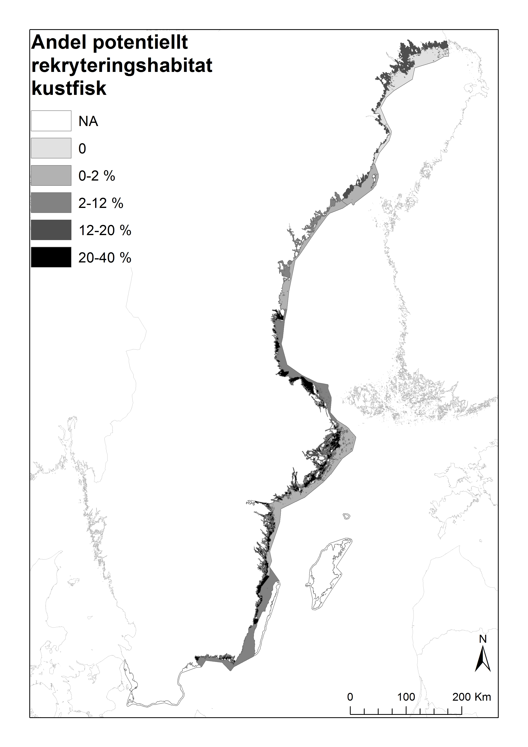

Sektion 1 Del 2. Detaljerad information
A. Policyrelevans.
MSFD - kriterium | WFD - kvalitetsnorm | Miljömål | BSAP | Mer
Deskriptor, kriterium | Kvalitetsnorm | Miljömål m. spec. | Mål i BSAP
D1C5 | … | Hav i balans samt levande kust och skärgård, Ingen övergödning samt Ett rikt växt- och djurliv. | Favourable conservation status of Baltic Sea biodiversity | HaV:s mål En god miljö i sjöar vattendrag och kustvatten samt fokusområdet Hållbart fiske. Även uppföljning av ekologisk status för vissa naturtyper i Art- och habitatdirektivet.

B. Koppling till MSFD Bilaga III
Grundläggande förhållanden (Bilaga III, Tabell 1)
Grupper av arter av havsfåglar, däggdjur, reptiler, fiskar och bläckfiskar i den marina regionen eller delregionen | Geografisk och tidsmässig variation per art eller population: artens livsmiljö (utsträckning, lämplighet)
Belastning och påverkan (Bilaga III, Tabell 2)
Biologiskt | Uttag av, eller dödlighet/skada hos, vilda arter, däribland mål- och icke-målarter (genom yrkes- och fritidsfiske och annan verksamhet)  Störning av arter (t.ex. i lek- rast- och födosöksområden) på grund av mänsklig närvaro
Fysiskt | Fysisk störning av havsbotten (tillfällig eller reversibel)  Fysisk förlust (på grund av varaktig förändring av havsbottensubstrat eller havsbottnens morfologi och på grund av utvinning av havsbottensubstrat)
Ämnen, skräp och energi | Tillförsel av näringsämnen – diffusa källor, punktkällor, atmosfärisk deposition  Tillförsel av organiskt material – diffusa källor och punktkällor  Tillförsel av farliga ämnen (syntetiska ämnen, icke syntetiska ämnen, radionuklider) – diffusa källor, punktkällor, atmosfärisk deposition, akuta händelser

C. Ingående parametrar, övervakning och dataägare
Parameter | Program resp. underprogram i HaVs övervakningsprogram | Dataägare samt databas med hyperlänk | Hyperlänk till rådata-snapshot
 | Saknas i dagsläget

D. Bedömningsområden, med tröskelvärde(n), observerade värden och bedömning
Andel av kustvattentypen preliminärt bedömd som potentiell rekryteringsmiljö för abborre, gädda och mört. Det observerade värdet anger hur stor del av kustvattentypens yta som potentiellt kan fungera som rekryteringsområde. Dock endast baserat på de djup och vågexponeringsvärden per kustvattentyp inom vilka yngel har observerats. Andra påverkande faktorer har således inte beaktats i denna första kvalitativa bedömning. Kustvatten utan yngelinventeringar (2001-2015) är markerade med streck (-). SE anger ett standardfel av observerat värde utgående från skillnader mellan arterna.

Bedömningsområde |  | Tröskelvärde | Observerat värde | Bedömning | Tillförlitlighet
Kustvattentyper | Öresunds kustvatten (6) |  | -
 | Skånes kustvatten (7) |  | -
 | Blekinge skärgård och Kalmarsunds inre kustvatten (8) |  | 40 % (SE 0.7) |  | Hög (12 års data, 35 områden)
 | Blekinge skärgård och Kalmarsund, yttre kustvatten (9) |  | 5 % (SE 0.9) |  | Hög (9 års data, 7 områden)
 | Ölands och Gotlands kustvatten (10) |  | -
 | Gotlands NV kustvatten (11) |  | -
 | Östergötlands och Stockholms skärgård, mellankustvatten (12s) |  | 21 % (SE 1.4) |  | Hög (8 års data, 46 områden)
 | Östergötlands och Stockholms skärgård, mellankustvatten (12n) |  | 20 % (SE 2.2) |  | Hög (15 års data, 114 områden)
 | Östergötlands inre kustvatten (13) |  | -
 | Östergötlands yttre kustvatten (14) |  | 2 % (SE 0.6) |  | Hög (12 års data, 16 områden)
 | Stockholms inre skärgård och Hallsfjärden (24) |  | 18 % (SE 2.3) |  | Låg (2 års data, 7 områden)
 | Stockholms skärgård, yttre kustvatten (15) |  | 2 % (SE 0.5) |  | Hög (10 års data, 14 områden)
 | S Bottenhavet, inre kustvatten (16) |  | 21 % (SE 0.3) |  | Hög (14 års data, 58 områden)
 | S Bottenhavet, yttre kustvatten (17) |  | 3 % (SE 0.2) |  | Hög (13 års data, 53 områden)
 | N Bottenhavet, Höga kusten, inre kustvatten (18) |  | 5 % (SE 0.4) |  | Hög (4 års data, 26 områden)
 | N Bottenhavet, Höga kusten, yttre kustvatten (19) |  | 0.5 % (SE 0.1) |  | Hög (6 års data, 30 områden)
 | N Kvarkens inre kustvatten (20) |  | 17 % (SE 4.3) |  | Låg (3 års data, 4 områden)
 | N Kvarkens yttre kustvatten (21) |  | 0.5 % (SE 0.3) |  | Låg (4 års data, 17 områden)
 | N Bottenviken, inre kustvatten (22) |  | 20 % (SE 4.4) |  | Låg (3 års data, 11 områden)
 | N Bottenviken, yttre kustvatten (23) |  | 0 % (SE -) |  | Låg (3 års data, 4 områden)
Notera att observerade värden och bedömningen är preliminära.

Sektion 2. Detaljerad information.
2.1. Introduktion
Fisken på kusten är viktig både ur ett socioekonomiskt och ekologiskt perspektiv, och kustfisksamhället bidrar med ett flertal ekosystemtjänster (Eriksson m fl 2009, Bryhn m fl 2015; Östman m fl 2016). Dels fås mat via både yrkesfisket och fritidsfisket, där det senare genom att utgöra en av de viktigaste fritidssysselsättningarna även bidrar med kulturella tjänster till ett stort antal människor i Sverige (Gundersen m fl 2017). Dessutom utför fisken i sig indirekta tjänster i ekosystemen, framför allt genom rovfiskarnas reglerande roll i födoväven, med positiva effekter på kusthabitatens kvalitet (Eriksson m fl 2009, Östman m fl 2016).
Flertalet arter i kustfisksamhället i Östersjön är beroende av varma, vågskyddade och vegetationsklädda vikar som kan bidra med både skydd och föda under det första levnadsåret (Snickars m fl 2009, Sundblad m fl 2011). Denna typ av områden kan dock återfinnas i begränsad mängd i skärgårdarna och storleken på de vuxna bestånden verkar då kunna begränsas av tillgången till lämpliga rekryteringsmiljöer (Sundblad m fl 2014).
Samtidigt utsätts dessa miljöer för olika typer av påverkan (Kraufvelin m fl 2016). Strandexploatering och båttrafik har ökat sedan 1960-talet, och undersökningar har visat att uppemot 40 % av livsmiljöerna kan vara exploaterade till en viss grad i delar av Stockholms skärgård, och att exploateringstakten här kan vara upp till 1 % per år (Sundblad och Bergström 2014). Vikar i anslutning till farleder och vikar som nyttjas som marinor har även en annan vegetationssammansättning och mindre av de fiskar som är beroende av vegetationen under något av sina tidiga livsstadier än jämförbara referensvikar (Eriksson m fl 2004, Sandström m fl 2005). Mer storskaliga förändringar som övergödning och klimateffekter kan också ha en påverkan på livsmiljöerna. Framför allt näringsstatus är kopplad till förändringar i Östersjöns kustnära ekosystem (Olsson m fl 2015), och förändringar i siktdjup, den primära indikatorn för övergödning i Östersjöns aktionsplan, förväntas gynna vissa arter och missgynna andra genom sin påverkan på utbredningen av rekryteringsmiljöer (Bergström m fl 2013). Klimateffekter i Östersjön förväntas innebära förändringar i både temperatur och salthalt (Meier 2006). En ökad temperatur och minskad salthalt skulle i teorin gynna de arter vars rekryteringshabitat beskrivs av indikatorn i detta faktablad, men att förutsäga effekterna är svårt (Härmä m fl 2008). Temperatur och salthalt är oavsett eventuella förändringar av stor betydelse för unga livsstadier av kustfisk (Sandström m fl 1995, Snickars m fl 2009) och dessa variabler, i likhet med strandexploatering och siktdjup, bör i framtiden beaktas vid statusbedömningar av kustfiskens rekryteringsmiljöer.
Kunskap om livsmiljöers status och de faktorer som inverkar på utbredningen har flera användningsområden. Dels kan det bidra till att förklara statusen hos den vuxna fiskpopulationen (Sundblad m fl 2014), och tillsammans med annan övervakning kan eventuella andra miljöförändringar bättre förstås, exempelvis genom olika typer av ekosystemanalyser (Ljunggren m fl 2010). Utbredningen av fungerande rekryteringshabitat för kustfisk indikerar också att livsmiljön i stort har en god status. Givet att dessa miljöer kan vara sparsamt förekommande med en begränsande effekt på populationsstorlekarna, samtidigt som trycket på dem är högt, är det av vikt att följa utvecklingen för statusen hos kustfiskens rekryteringshabitat, både med avseende på utbredning och kvalitet.
Av denna anledning har vi inlett arbetet med att kvalitativt beskriva utbredningen av livsmiljöer i dagsläget. Den framtagna indikatorn är ännu preliminär, och bygger på rumsliga GIS-analyser av begränsande miljövariabler.

2.2. Material och metoder.
Övervakningsmetod
Genom att nyttja observerade yngelförekomster längs olika miljögradienter kan kartor över miljögradienterna användas för att ringa in områden potentiellt nyttjade som rekryteringsmiljöer.
Indikatorn potentiellt rekryteringshabitat för kustfisk i Östersjön har beräknats på basen av data från yngelinventeringar, tillgängliga i databas hos SLU Aqua. Databasen innehåller inventeringar utförda i ett antal olika syften, inklusive långsiktig övervakning (framför allt från recipientkontrollprogram), specifika inventeringstillfällen som underlag för exempelvis naturvärdesbedömningar, samt olika forskningsprojekt. Arbete pågår med att föra över data till den nationella kustfiskdatabasen KUL (www.slu/kul.se). Databasen innehåller dagsläget närmare 20 000 provpunkter insamlade med små undervattensdetonationer (Snickars m fl 2007). Undervattensdetonationer har använts i Sverige sedan 1970-talet och utgör en inventeringsmetod lämplig för årsyngel av fisk på kusten. Metoden är användbar i olika typer av habitat, är en kvantitativ och aktiv metod som provtar majoriteten av arterna i det bottenlevande kustnära fisksamhället (Snickars m fl 2007). Dock påverkas endast fiskar med simblåsa, vilket innebär att plattfiskar och kräftdjur inte kan provtas. Metoden är även skonsam mot livsmiljön i övrigt. Metodiken finns beskriven i en preliminär undersökningstyp för kust och hav (Bergström m fl 2017). För framtagande av indikatorn har all data insamlad under åren 2001-2015 använts, oavsett sprängstyrka och fiskinsamlingsmetod (i vissa fall har snorklare samlat in sjunkande fisk, ibland inte), för att få största möjliga geografiska täckning under en relativt modern period. Yngelinventeringar genomförs under sensommaren (primärt augusti) då de vårlekande kustfiskarnas yngel (abborre, gädda och mört) har uppnått en storlek då de är lättare att artbestämma och vegetationen som många yngel nyttjar är välutvecklad, vilket möjliggör en samtidig bedömning av livsmiljöerna som helhet.
Geografisk täckning
Metoden är tillämpbar längs hela ostkusten (från Blekinge till Norrbotten) i områden grundare än 6 meter. Metoden har utvärderats på västkusten men befintliga inventeringsmetoder för kustfisk bedömdes där vara mer kostnadseffektiva (Bergström m fl 2017). Yngelinventeringar från 15 kustvattentyper har inkluderats i denna rapport (se karta och tabell sektion 1).
Bedömningsmetod
På basen av ovan nämnda yngelinventeringar användes de observerade förekomsterna av yngel per kustvattentyp. Observerade förekomster inom inventerade miljöintervall användes för att avgränsa potentiella rekryteringsmiljöer i GIS. Exempelvis; om abborre förekommit mellan noll och fyra meters djup, samt i vågexponeringsintervallet noll till 10 000 m²s⁻¹ (skyddade områden) i kustvattentyp A, har GIS-kartor över djup och vågexponering begränsats till dessa värden i kustvattentyp A. Slutligen beräknades storleken på det område inom kustvattentypen som karaktäriserades av miljöintervallet och dividerades med kustvattentypens totala area för att uttrycka det på en relativ skala jämförbar mellan kustvattentyper. Beräkningarna har gjorts för abborre, gädda och mört, vars rekryteringsmiljöer till stor del överlappar med varandra (Snickars m fl 2009, Sundblad m fl 2011). Skillnader mellan arterna har använts för att beräkna osäkerheten i skattningen, vilket innebär att indikatorn indikerar mängden gemensamt habitat för två viktiga rovfiskar och mört (som paraplyart för flertalet cyprinider), samt osäkerheten i skattningen av det gemensamma habitatet.
2.3. Resultat.
Baserat på information om vattendjup och vågexponering har kustvatten i inner- och mellanskärgårdar mer potentiella rekryteringshabitat än kustvatten i ytterskärgårdar (Fig. 1 & 2). Överlag var det stor samstämmighet mellan kustvattentyper i inner- och mellanskärgårdarna respektive mellan kustvatten i ytterskärgårdarna i mängden potentiella habitat. Både de inre och yttre kustvattnen i Blekinge skärgårds och Kalmarsunds kustvatten (nr 8. och 9.) var de områden som avvek mest från övriga områden, med större andelar potentiell livsmiljö. Däremot hade kustvattentypen 18. Norra Bottenhavet, Höga kustens inre kustvatten en lägre andel potentiell livsmiljö än medelvärdet för alla andra områden i innerskärgården. Den metod som använts har dock endast beaktat djup och vågexponering. Den beräknade utbredningen av livsmiljöer kan därmed komma att förändras om fler miljövariabler eller påverkansfaktorer beaktas.

Figur 1. Andel av kustvattentyp som beräknats vara potentiellt rekryteringsområde för abborre, gädda och mört. Den heldragna linjen är medelvärdet för alla kustvattentyper, den övre streckade linjen är medel av kustvatten i inner- och mellanskärgårdarna (grå staplar), och den nedre prickade linjen är medel av kustvatten i ytterskärgårdar (vita staplar). Osäkerheten i bedömningen visas som standardfelet mellan resultat för de tre arterna. Förklaring till siffrorna: 8. Blekinge skärgårds och Kalmarsunds inre kustvatten 9. Blekinge skärgård, och Kalmarsunds yttre kustvatten 12s. Östergötlands samt Stockholms skärgård, mellankustvatten Södra 14. Östergötlands, yttre kustvatten 12n. Östergötlands samt Stockholms skärgård, mellankustvatten Norra 15. Stockholms skärgård, yttre kustvatten 16. Södra Bottenhavet, inre kustvatten 17. Södra Bottenhavet, yttre kustvatten 18. Norra Bottenhavet, Höga kustens inre kustvatten 19. Norra Bottenhavet, Höga kustens yttre kustvatten 20. Norra Kvarkens inre kustvatten 21. Norra Kvarkens yttre kustvatten 22. Bottenviken, inre kustvatten 23. Bottenviken, yttre kustvatten 24. Stockholms inre Skärgård och Hallsfjärden.
Figur 2a. Kartor över andelen potentiellt rekryteringshabitat för kustfisk (abborre, gädda och mört) per bedömningsområde (kustvattentyp). NA (vit) indikerar att ingen prediktion för kustvattentypen är möjlig på grund av avsaknad av provfiskedata. Den första kartan visar hela Östersjön (per kustvattentyp). Därefter visas två kartor per kustvattentyp i större upplösning för den södra respektive norra delen av Östersjökusten. För detaljerade resultat se figur 1 ovan.
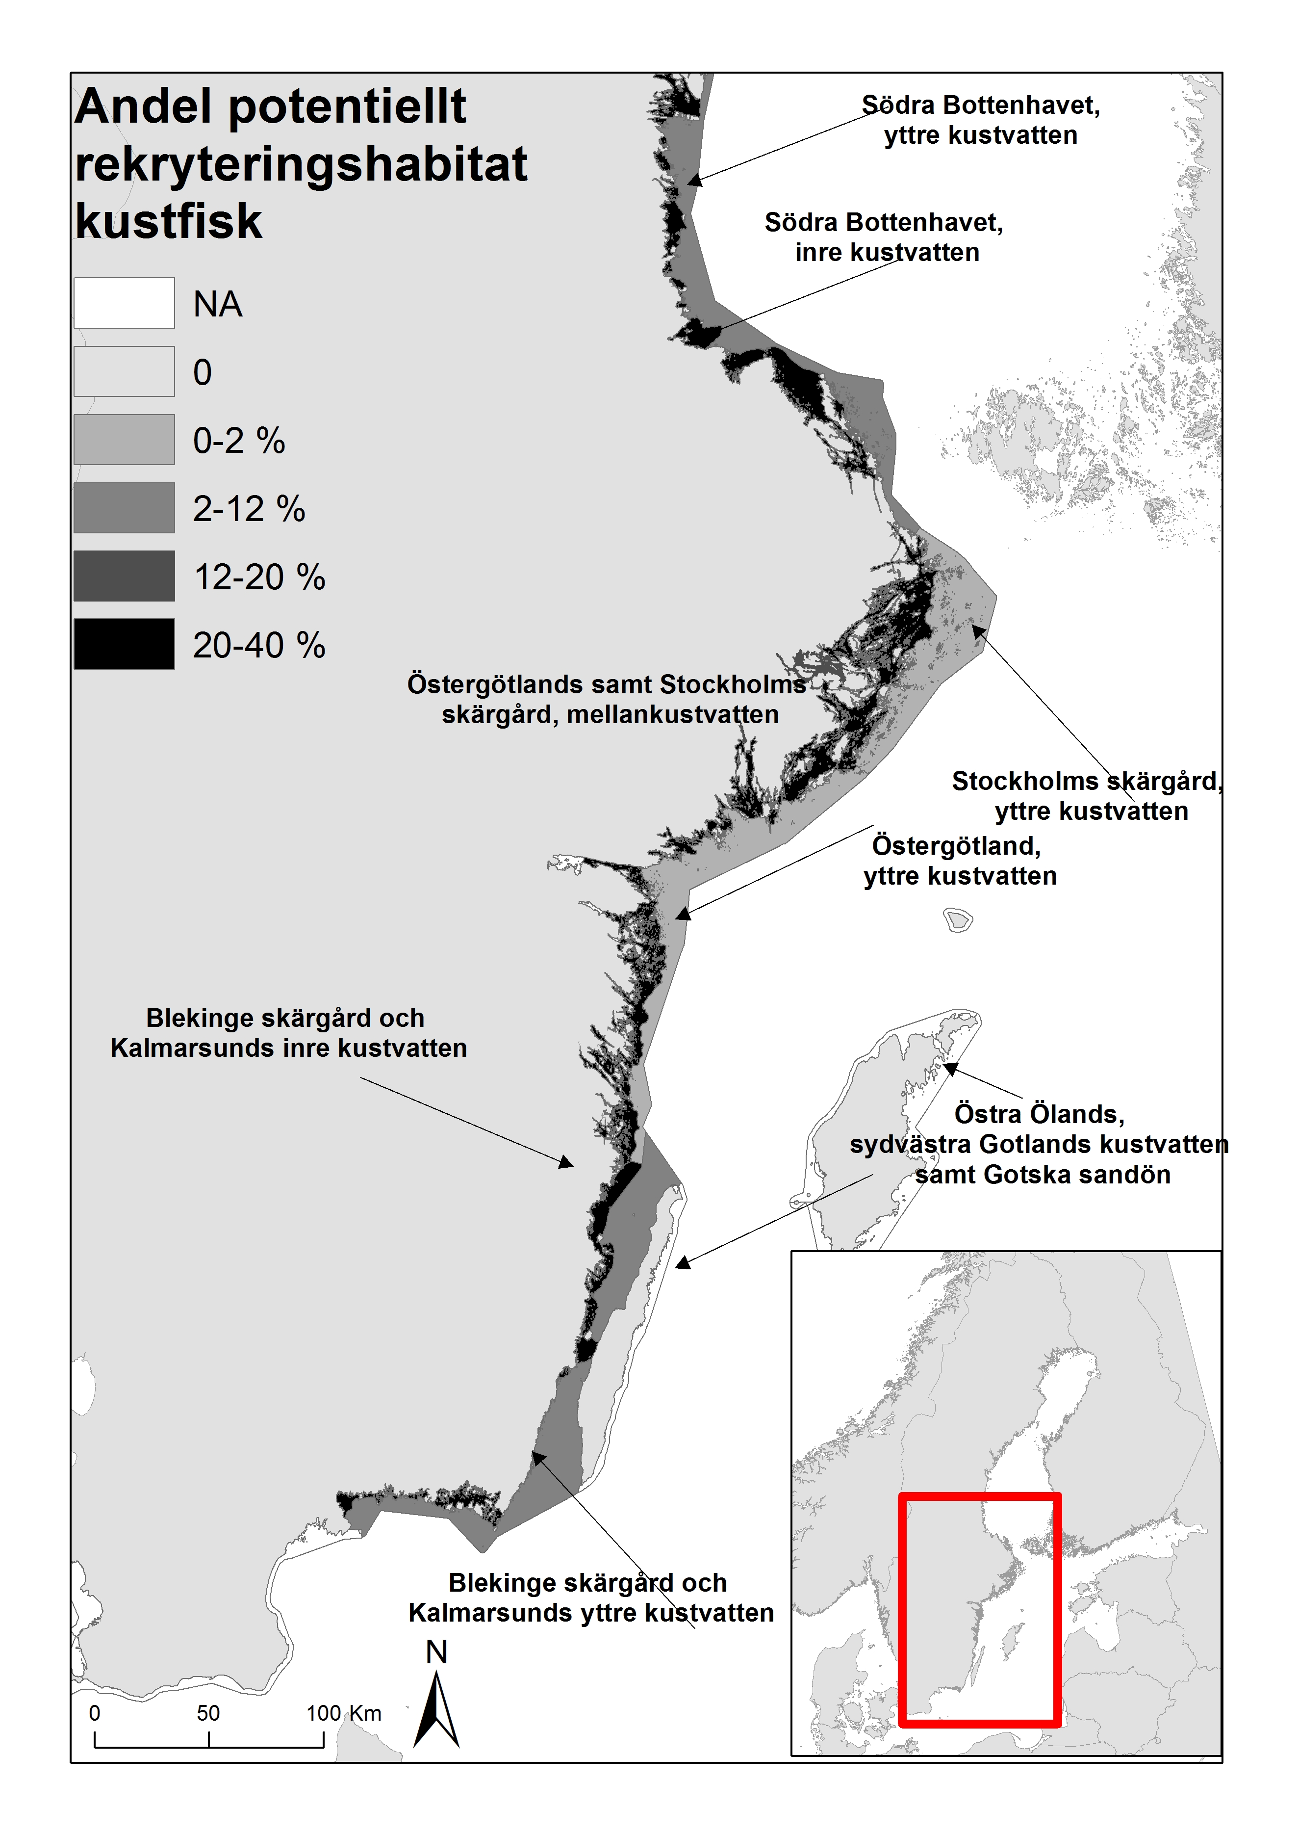
Figur 2b. Södra delen av Östersjökusten.
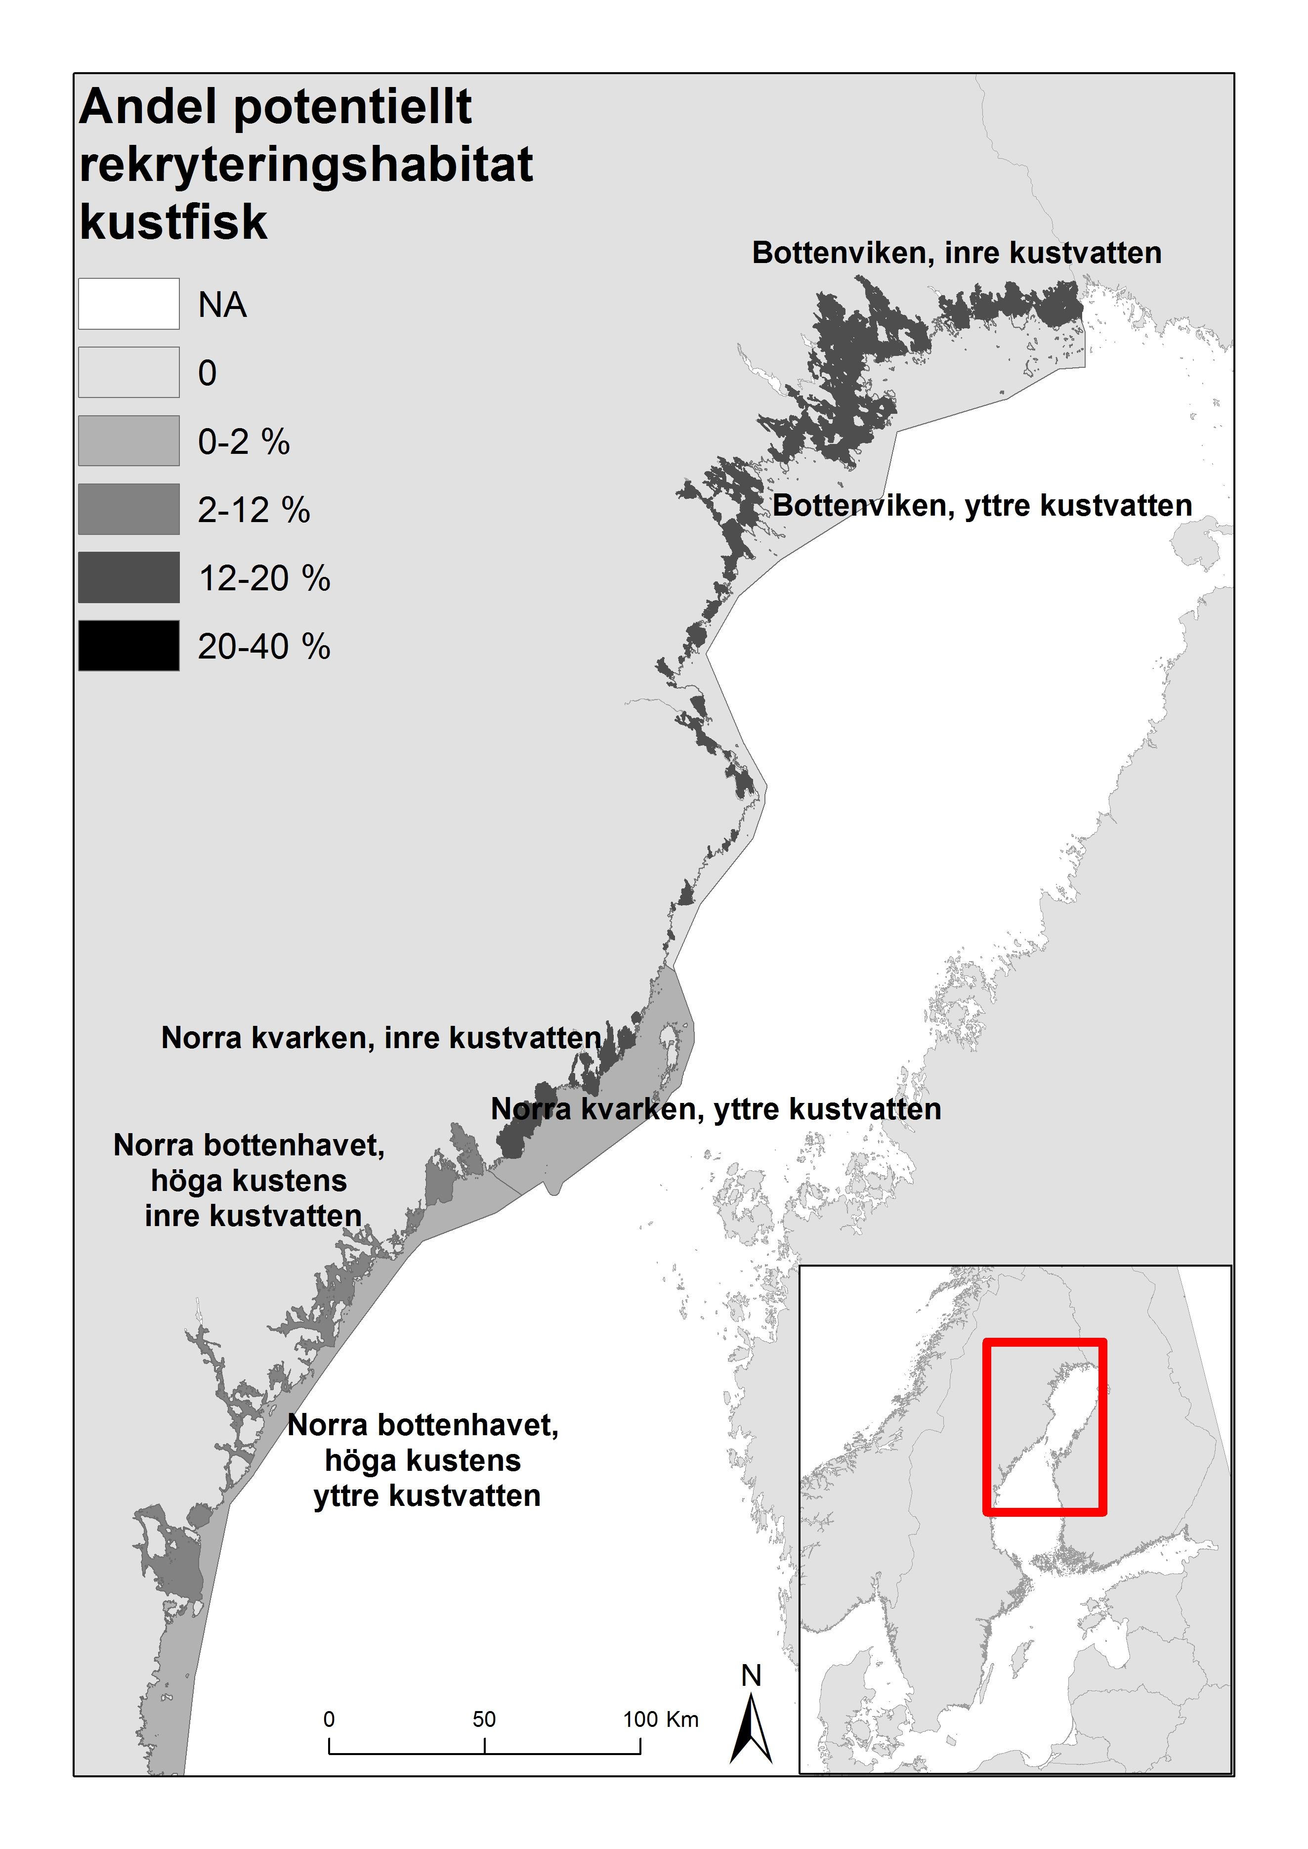
Figur 2c. Norra delen av Östersjökusten.

2.4. Diskussion.
Detta faktablad ger en första bild över potentiellt tillgängliga rekryteringshabitat för abborre, gädda och mört längs Sveriges ostkust. Jämfört med ytterskärgårdar visar resultaten på generellt högre andelar potentiellt rekryteringshabitat i kustvattentyper i inner- och mellanskärgårdar, vilket beror på att det där finns mer skyddade grundområden. I områden med stora arealer potentiellt rekryteringshabitat kan man förvänta sig att också hitta mycket fiskyngel eftersom den totala produktionsytan då blir större. Denna kartläggning skulle därmed kunna utgöra en baslinje att jämföra den verkliga förekomsten av yngel mot.
Kartläggningen visar att det är relativt ont om potentiella rekryteringshabitat för varmvattenarter i ytterskärgårdarna, som ofta är djupare och mer vågexponerade. En generell brist på rekryteringsområden innebär att varje enskild rekryteringsmiljö (vågskyddad vik) i ytterskärgårdarna spelar en relativt sett större roll för produktionen av fisk. Det är dock inte bara tillgången till rekryteringshabitat som varierar mellan inner- och ytterområden. Även andra miljövariabler samt potentiella påverkansfaktorer varierar geografiskt, och möjligheten att inkludera fler variabler i den fortsatta utvecklingen av indikatorn skulle förbättra säkerhet och precision i bedömningen.
Preliminära analyser av påverkansfaktorerna strandnära exploatering och näringsstatus visade en positiv korrelation med utbredningen av potentiella livsmiljöer. Detta är inte förvånande, då exploateringstrycket är högre i grundare mer vågskyddade områden i innerskärgårdarna, vilket var vad analysen baserades på. Analysen visade inte huruvida dessa områden faktiskt fungerade som rekryteringsområden, utan endast att det finns en möjlig konflikt, framförallt i innerskärgården, kring användandet av dessa miljöer (Sundblad & Bergström 2014). Samtidigt orsakar den relativa bristen på rekryteringsmiljöer i ytterskärgårdsområden en konflikt mellan exploatering och habitatutbredning, eftersom även fritidsbåtstrafiken primärt söker sig till de skyddade områden som finns där. För att bättre integrera effekterna av exploatering i statusbedömningen behöver vi kunskap om hur, och i vilken omfattning, exploatering påverkar kvaliteten och den fiskproducerande funktionen hos habitaten, snarare än deras utbredning. Gällande näringsstatus påverkas de samband som ses framförallt av stora regionala skillnader längs ostkusten, med högre status (lägre näringsbelastning) i Bottenhavet och Bottenviken. Dessa regionala skillnader överskuggar skillnaderna i habitatutbredning på mer detaljerad nivå. För en mer trovärdig utvärdering av möjliga samband bör man beakta betydelsen av siktdjup i modellerna för rekryteringsmiljöernas utbredning, något som vi idag saknar data för.
För att minska osäkerheter och vidareutveckla indikatorn föreslår vi följande steg: 1) GIS-baserade kartunderlag för temperatur och siktdjup som täcker hela ostkusten och som har en känd precision och lämplig (hög) rumslig upplösning behöver tas fram. Även salinitet kan i det här sammanhanget vara relevant då det har en betydelse för sammansättningen i yngelsamhället (Snickars m fl 2009). 2) Relationerna mellan potentiella påverkansfaktorer och miljövariabler samt täthet och utbredning av yngel behöver analyseras på ett integrerat sätt, så att den relativa betydelsen av olika variabler i olika områden kan beaktas i bedömningen. 3) Analyserna behöver troligen också beakta externa faktorer, det vill säga faktorer som inte är direkt kopplade till rekryteringen i dessa miljöer men som kan ha en stor inverkan (till exempel storspigg och återkopplingsmekanismer i födovävarna, se nedan).
Med bättre kartunderlag över miljövariabler samt en ökad förståelse för hur och när potentiella påverkansfaktorer är relevanta ökar möjligheten att gå från en beskrivning av potentiellt rekryteringshabitat för kustfisk till en beskrivning av den faktiska (realiserade) utbredningen. Fler och mer högupplösta miljö- och påverkansvariabler skulle öka möjligheten att kvantifiera påverkan på utbredningen av habitaten, genom att jämföra modeller med och utan påverkansfaktorer (Lindegarth m fl 2014). Att beakta fler och mer högupplösta miljövariabler och påverkansfaktorer skulle dessutom ytterligare begränsa den potentiella utbredningen, som nu endast baseras på djup och vågexponering, för att slutligen närma sig en beskrivning av den faktiska utbredningen, ett bättre mått på statusen av livsmiljöernas utbredning. De enklare modelleringsmetoder vi använt oss av för dessa preliminära bedömningar kan dock ses som ett första steg mot en form av baslinje.
Andra faktorer som inte har inkluderats i denna bedömning kan också påverka observerade mönster. Till exempel har förekomsten av storspigg ökat kraftigt i Östersjön sedan början av 2000-talet och kan påverka andra arter (Bergström m fl 2015). Storspiggen spenderar en stor del av sitt liv i utsjön, men ansamlas i höga tätheter vid kusten för lek under våren. Spiggens lekområden och ynglens uppväxt den första sommaren överlappar till stor del med rekryteringsmiljöer för de kustfiskarter som denna indikator fokuserar på, framförallt i ytterskärgården. Sambanden är komplexa, eftersom storspigg kan äta rovfiskarnas larver i sådan omfattning att rekryteringen påverkas negativt samtidigt som storspiggen själv utgör ett byte för större abborre (Byström m fl 2015). Dessa återkopplingsmekanismer skulle kunna påverka förekomsten av kustfiskyngel och det kan därför i framtiden vara relevant att utöver statusbedömningar av rekryteringsmiljöernas utbredning/utsträckning (den föreliggande indikatorn), också inkludera mått på livsmiljöernas kvalitet (mätt som yngeltätheter).
Det finns i dagsläget ingen motsvarande indikator inom HELCOM eller OSPAR. Rekryteringsmiljöerna för fisk överlappar dock med flera av art- och habitatdirektivets naturtyper samt naturtyper inom HELCOM HUB (Underwater biotope and habitat classification system), till exempel ”Baltic photic muddy, coarse and sandy sediments, characterized by emergent vegetation or submerged rooted plants, including charophytes”. Kopplingar mellan den fiskproducerande funktionen i dessa miljöer och statusen för habitaten bör undersökas vidare.
Indikatorn Potentiellt rekryteringshabitat för kustfisk i Östersjön fokuserar i dagsläget på varmvattenarter för vilka det finns tillräcklig data. Tre kustvattentyper saknar i dagsläget data från yngelprovfisken med undervattensdetonationer; Öland, Gotland samt Östergötlands inre kustvatten. Potentiellt kan indikatorn även utvecklas för andra delar av fisksamhället såsom gobider och spigg. Om andra inventeringsmetoder används kan även sik och plattfisk inkluderas för att få en helhetsbild av rekryteringsmiljöernas status för fisksamhället på ostkusten. För kustfisk på västkusten borde möjligheten att använda ryssjedata för statusbedömning av uppväxtmiljöer för torsk, vitling, rödspätta och skrubbskädda, samt ål, undersökas.

2.5. Referenser
Bergström, U., J. Olsson, M. Casini, B. K. Eriksson, R. Fredriksson, H. Wennhage, and M. Appelberg. 2015. Stickleback increase in the Baltic Sea - A thorny issue for coastal predatory fish. Estuarine, Coastal and Shelf Science 163, Part B:134–142.
Bergström, U., G. Sundblad, A.-L. Downie, M. Snickars, C. Boström, and M. Lindegarth. 2013. Evaluating eutrophication management scenarios in the Baltic Sea using species distribution modelling. Journal of Applied Ecology 50:680–690.
Bergström, U., G. Sundblad, R. Fredriksson, P. Karås, A. Sandström. 2017. Yngelprovfiske med små undervattensdetonationer. Undersökningstyp, Havs- och vattenmyndigheten.
Bryhn, A., M. Lindegarth, L. Bergström, U. Bergström. 2015. Ekosystemtjänster från svenska hav: status och påverkansfaktorer. Rapport 2015:12. Havs- och vattenmyndigheten, Göteborg.
Byström, P., U. Bergström, A. Hjälten, S. Ståhl, D. Jonsson, and J. Olsson. 2015. Declining coastal piscivore populations in the Baltic Sea: Where and when do sticklebacks matter? Ambio 44:462–471.
Eriksson, B. K., L. Ljunggren, A. Sandström, G. Johansson, J. Mattila, A. Rubach, S. Råberg, and M. Snickars. 2009. Declines in predatory fish promote bloom-forming macroalgae. Ecological Applications 19:1975–1988.
Eriksson, B. K., A. Sandström, M. Isæus, H. Schreiber, and P. Karås. 2004. Effects of boating activities on aquatic vegetation in the Stockholm archipelago, Baltic Sea. Estuarine, Coastal and Shelf Science 61:339–349.
Gundersen, H., T. Bryan, W. Chen, F. E. Moy, A. N. Sandman, G. Sundblad, S. Schneider, J. H. Andersen, S. Langaas, and M. G. Walday. 2017. Ecosystem Services: In the Coastal Zone of the Nordic Countries. Nordisk Ministerråd, Copenhagen. 127 sid.
Härmä, M., A. Lappalainen, and L. Urho. 2008. Reproduction areas of roach (Rutilus rutilus) in the northern Baltic Sea: potential effects of climate change. Canadian Journal of Fisheries and Aquatic Sciences 65:2678–2688.
Kraufvelin, P., Z. Pekcan-Hekim, U. Bergström, A.-B. Florin, A. Lehikoinen, J. Mattila, J. Olsson. 2016. Essential fish habitats (EFH): Conclusions from a workshop on the importance, mapping, monitoring, threats and conservation of coastal EFH in the Baltic Sea. TemaNord 2016:539.
Lindegarth, M., U. Bergström, J. Mattila, S. Olenin, M. Ollikainen, A.-L. Downie, G. Sundblad, M. Bučas, M. Gullström, M. Snickars, M. Numers, J. R. Svensson, and A.-K. Kosenius. 2014. Testing the Potential for Predictive Modeling and Mapping and Extending Its Use as a Tool for Evaluating Management Scenarios and Economic Valuation in the Baltic Sea (PREHAB). Ambio 43:82–93.
Ljunggren, L., A. Sandström, U. Bergström, J. Mattila, A. Lappalainen, G. Johansson, G. Sundblad, M. Casini, O. Kaljuste, and B. K. Eriksson. 2010. Recruitment failure of coastal predatory fish in the Baltic Sea coincident with an offshore ecosystem regime shift. ICES Journal of Marine Science 67:1587–1595.
Meier, H. E. M. 2006. Baltic Sea climate in the late twenty-first century: a dynamical downscaling approach using two global models and two emission scenarios. Climate Dynamics 27:39–68.
Olsson, J., M. T. Tomczak, H. Ojaveer, A. Gårdmark, A. Põllumäe, B. Müller-Karulis, D. Ustups, G. E. Dinesen, H. Peltonen, I. Putnis, L. Szymanek, M. Simm, O. Heikinheimo, P. Gasyukov, P. Axe, and L. Bergström. 2015. Temporal development of coastal ecosystems in the Baltic Sea over the past two decades. ICES Journal of Marine Science: Journal du Conseil.
Östman, Ö., J. Eklöf, B. K. Eriksson, J. Olsson, P.-O. Moksnes, and U. Bergström. 2016. Top-down control as important as nutrient enrichment for eutrophication effects in North Atlantic coastal ecosystems. Journal of Applied Ecology 53:1138–1147.
Sandström, A., B. K. Eriksson, P. Karås, M. Isæus, and H. Schreiber. 2005. Boating and navigation activities influence the recruitment of fish in a Baltic Sea archipelago area. Ambio 34:125–130.
Sandström, O., E. Neuman, and G. Thoresson. 1995. Effects of temperature on life history variables in perch. Journal of Fish Biology 47:652–670.
Snickars, M., A. Sandström, A. Lappalainen, and J. Mattila. 2007. Evaluation of low impact pressure waves as a quantitative sampling method for small fish in shallow water. Journal of Experimental Marine Biology and Ecology 343:138–147.
Snickars, M., A. Sandström, A. Lappalainen, J. Mattila, K. Rosqvist, and L. Urho. 2009. Fish assemblages in coastal lagoons in land-uplift succession: The relative importance of local and regional environmental gradients. Estuarine, Coastal and Shelf Science 81:247–256.
Sundblad, G., and U. Bergström. 2014. Shoreline development and degradation of coastal fish reproduction habitats. Ambio 43:1020–1028.
Sundblad, G., U. Bergström, and A. Sandström. 2011. Ecological coherence of marine protected area networks: a spatial assessment using species distribution models. Journal of Applied Ecology 48:112–120.
Sundblad, G., U. Bergström, A. Sandström, and P. Eklöv. 2014. Nursery habitat availability limits adult stock sizes of predatory coastal fish. ICES Journal of Marine Science 71:672–680.

